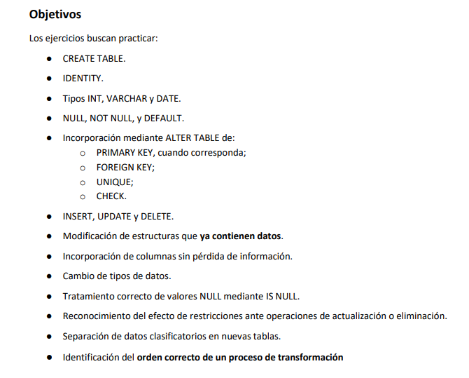
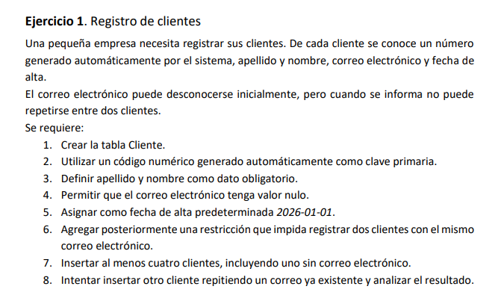
Punto 1 :


Punto 2 y 3
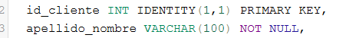
Punto 4 y 5
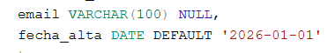
Punto 6 :
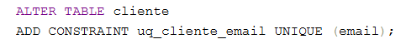
Punto 7 :
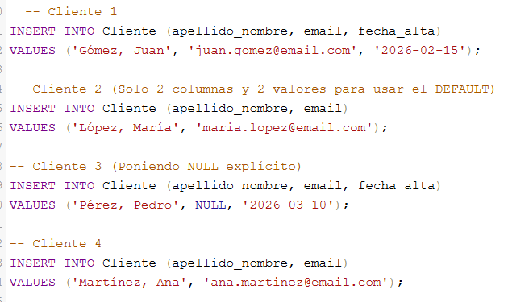
Punto 8 intentar insertar uncliente en la table cliente con correo igual a otro insertado
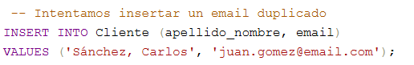
Mensaje de error:

Create table cliente(
id_cliente INT IDENTITY(1,1) PRIMARY KEY,
apellido_nombre VARCHAR(100) NOT NULL,
email VARCHAR(100) NULL,
fecha_alta DATE DEFAULT '2026-01-01'
);
ALTER TABLE cliente
ADD CONSTRAINT uq_cliente_email UNIQUE (email);

-- Cliente 1
INSERT INTO Cliente (apellido_nombre, email, fecha_alta)
VALUES ('Gómez, Juan', 'juan.gomez@email.com', '2026-02-15');

-- Cliente 2 (Solo 2 columnas y 2 valores para usar el DEFAULT)
INSERT INTO Cliente (apellido_nombre, email)
VALUES ('López, María', 'maria.lopez@email.com');

-- Cliente 3 (Poniendo NULL explícito)
INSERT INTO Cliente (apellido_nombre, email, fecha_alta)
VALUES ('Pérez, Pedro', NULL, '2026-03-10');

-- Cliente 4
INSERT INTO Cliente (apellido_nombre, email)
VALUES ('Martínez, Ana', 'ana.martinez@email.com');

-- Intentamos insertar un email duplicado
INSERT INTO Cliente (apellido_nombre, email)
VALUES ('Sánchez, Carlos', 'juan.gomez@email.com');
SELECT *FROM Cliente;


